ACTIVIDAD 1: Vamos a crear una función que pase de pesetas a euros. Lo
podemos hacer sobre la Base de Datos geo:
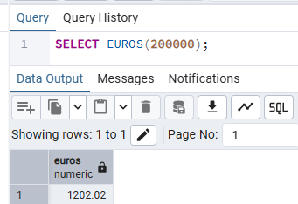
CREATE FUNCTION EUROS(n int4)
RETURNS numeric AS '
BEGIN
RETURN ROUND(n/166.386,2);
END; ' LANGUAGE plpgsql;
SELECT euros(1000);

Tenemos la posibilidad de poner nombre a los parámetros (en el caso anterior n), o
no, y entonces la forma de referenciarlos es por medio de $1 para el primer
parámetro, $2 para el segundo, ... Por lo tanto, la misma función, sin el nombre del
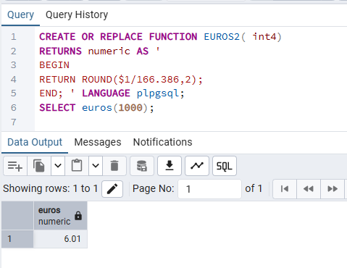
parámetro de será:

ACTIVIDAD 2: Vamos a hacer una función saque por pantalla el número PI
El resultado, si lo hacemos desde PgAdmin, lo veremos haciendo otra
consulta SQL ponemos SELECT traure_pi(); y el resultado lo vemos en la
pestaña Messages, ya que hemos provocado sacar un mensaje.
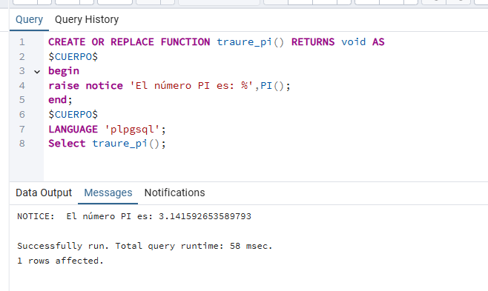
ACTIVIDAD 3.- Crea una función anomenada DIEZ que saque por pantalla los
números del 1 al 10. (Utiliza RAISE NOTICE).
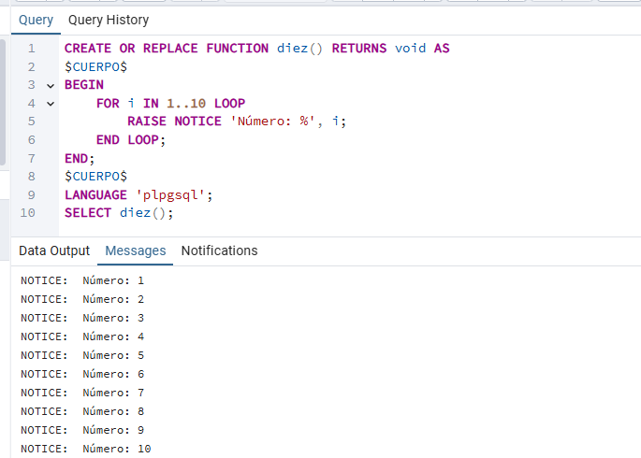

ACTIVIDAD 4.- Haz una función, IMP, que saque por pantalla los números
impares del 1 al 50. (Utilita RAISE NOTICE).
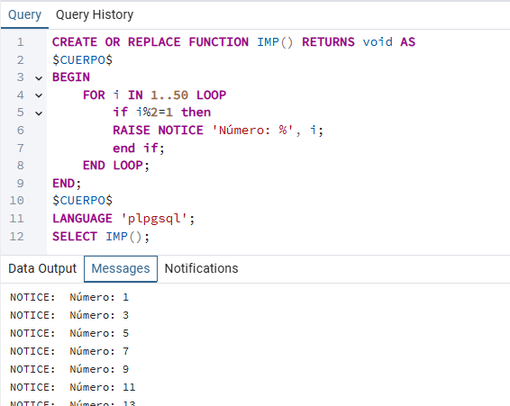
ACTIVIDAD 5.- Haz una función TAULA_MULT, para que saque la tabla de
multiplicar del parámetro que se le pase, pero ha de sacar el resultado en una sola
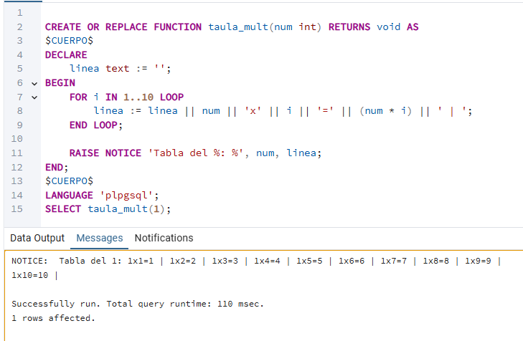
línea. (Utiliza RAISE NOTICE).

ACTIVIDAD 6.- Haz una función, llamada MAX2, que tenga dos parámetros
numéricos de entrada y que devuelva el máximo entre estos dos. (Ahora ya no hay
que utilizar RAISE NOTICE).
